HARDWARE e SOFTWARE VINTAGE

Cosa è successo negli ultimi 60 anni

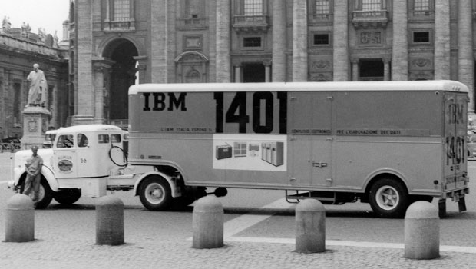

Nel 1960 il Mainframe IBM 1401, è stato il primo sistema centrale a raggiungere le 10.000 unità di vendita. Quando si parla di mainframe ci si riferisce a un computer utilizzato principalmente da grandi aziende e organizzazioni governative per elaborare grandi quantità di dati. L’intero sistema poteva essere noleggiato e trasportarlo, utilizzandolo come una vera unità mobile.

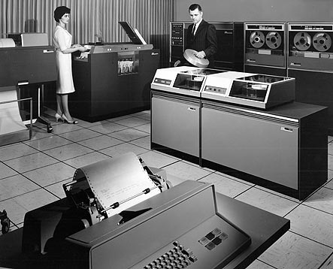

La serie 1400 IBM è stata commercializzata fino ai primi anni 70 e aveva una capacità di memoria pari 16KB.
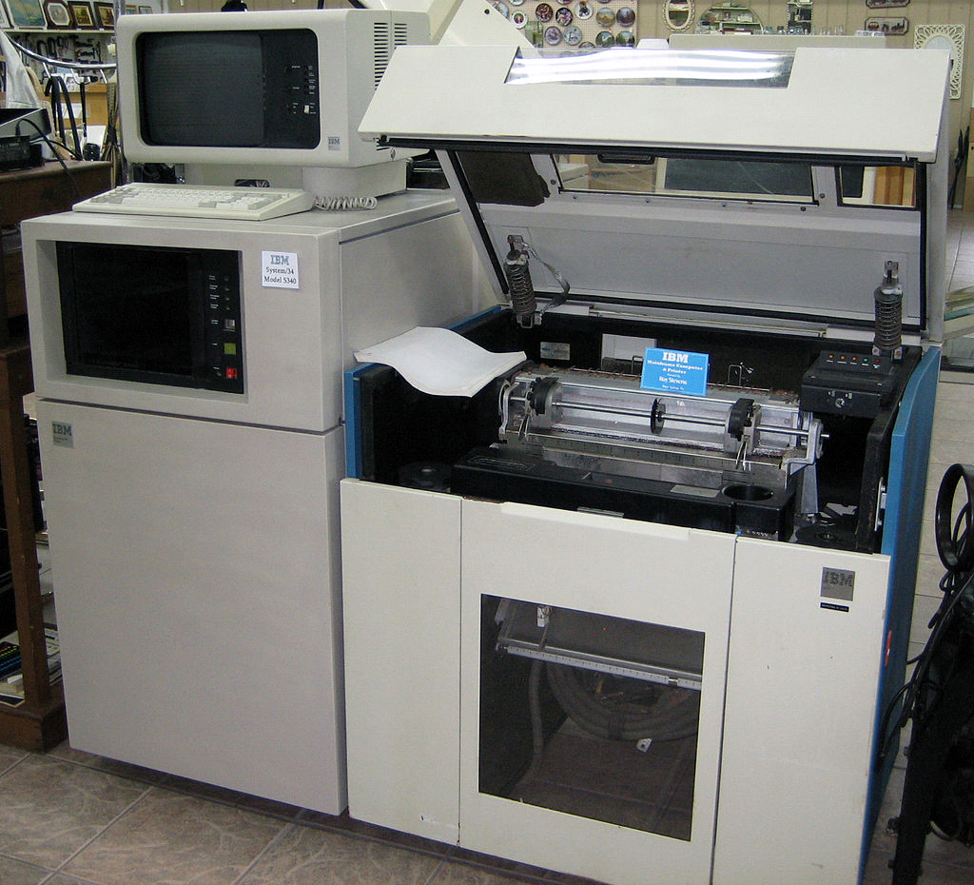

Questo è sempre un sistema IBM – serie34 distribuito dal 1977 fino al 1985 e la sua capacità di memorizzazione massima era di 64 KB

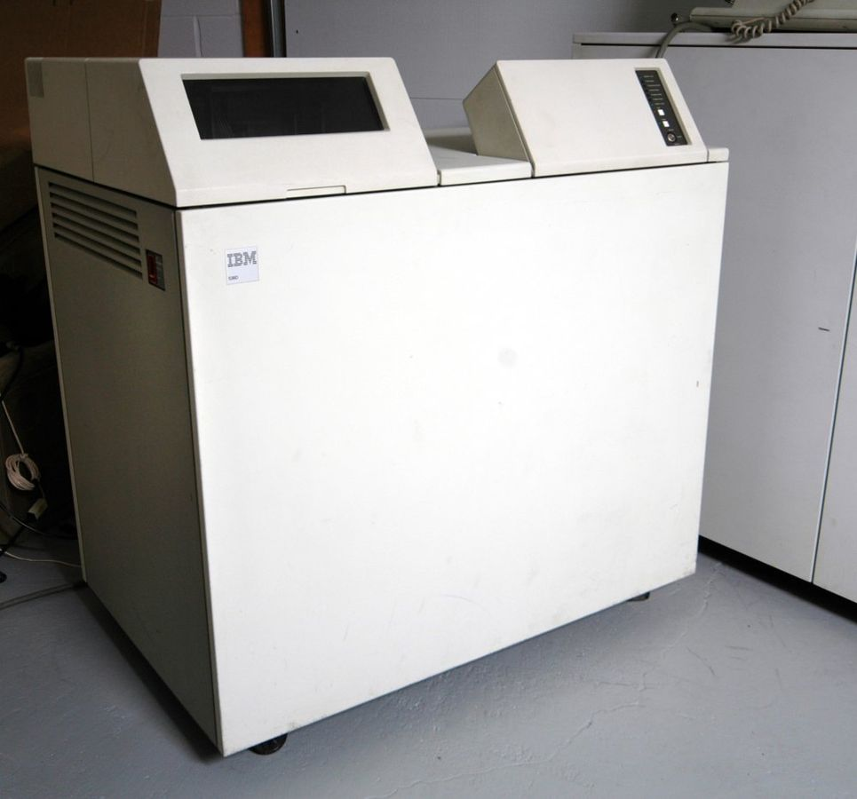

Nel 1983 IBM presenta la serie 36 che sarà prodotta per 17 anni. Il primo modello il 5360 costava (US) $100,000 pesava 318 kg e in quell’anno risultò il sistema più veloce in commercio. Poteva ospitare fino a 4 dischi rigidi (da 30 a 700 MB) mentre la Ram si limitava a 7 MB. Potevano essere collegate all’unità centrale, fino a 80 periferiche.

A metà degli anni 80 i modelli successivi del sistema 36 assumono dimensioni decisamente più gestibili da piccole e medie aziende. Nel 1985 nasce il sistema IBM 36 PC – Stessa serie ma con la sostanziale differenza che, come consolle, utilizza un Personal Computer e non un terminale.

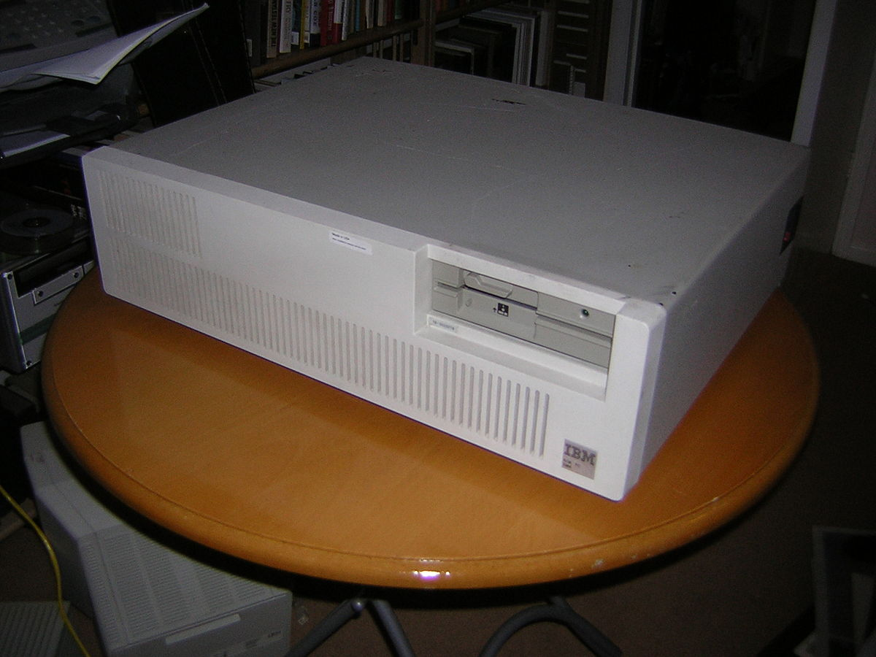

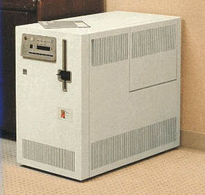
Sistema 36 per medie aziende – 68 kg di peso – prezzo circa (US) $20,000

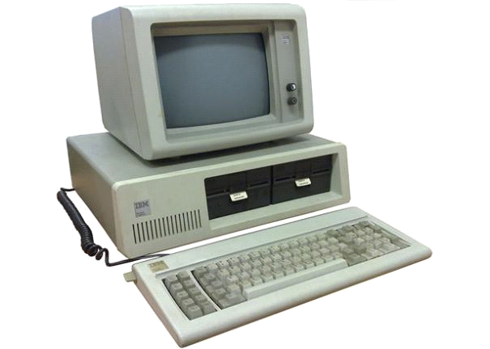

1985 - PC IBM XT – 2 Floppy Drive da 256 KB – nessun disco rigido
monitor monocromatico

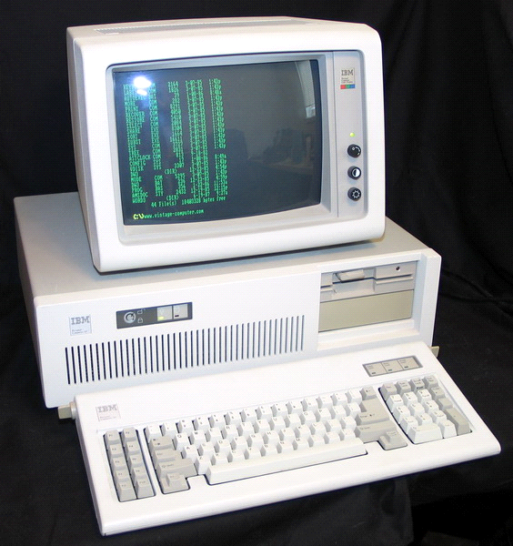

1986 - PC IBM AT – 1 Floppy Drive da 512 KB – HD da 20 o 40 MB
monitor ai fosfori verdi – configurato con una piccola stampante ad aghi era commercializzato a circa 12 Milioni di Lire.

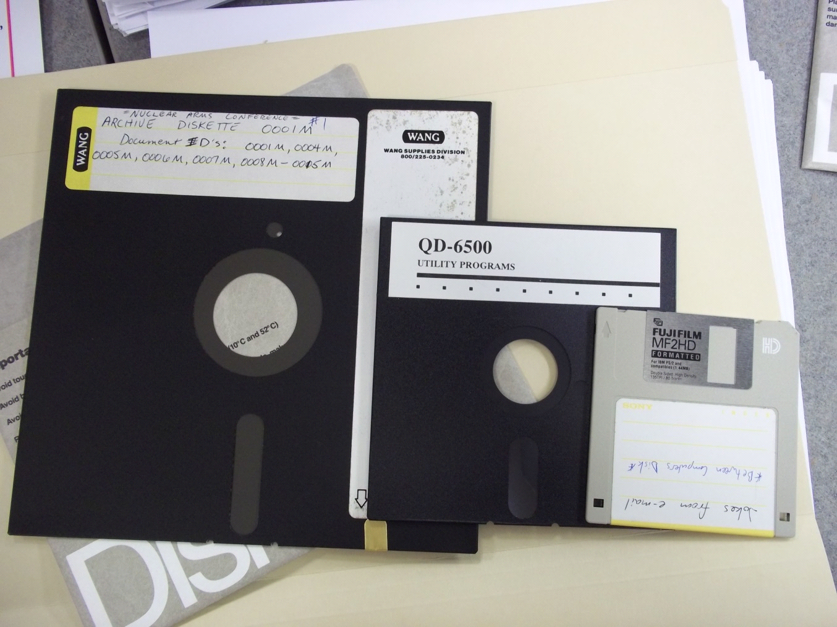

La capacità di salvataggio dei dati era spesso gestita esclusivamente dai floppy disk – nella foto 2 FD flessibili da 8” e da 5.25” e 1 FD rigido da 3,5”

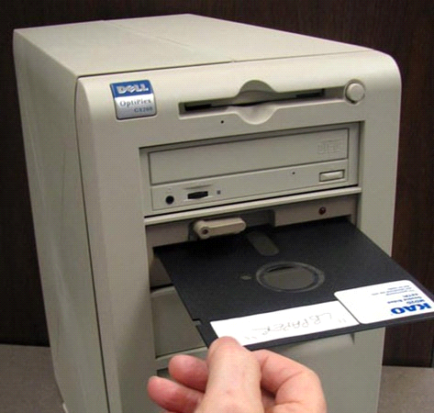

1990 – Nascono i processori Intel 286.386.486 che in seguito si evolveranno nei famosi processori Pentium (fino al 2000)
Nella foto: un PC Tower 486 Dell con HD + FD 5,25” + FD 3,50 e CD Rom
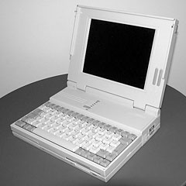

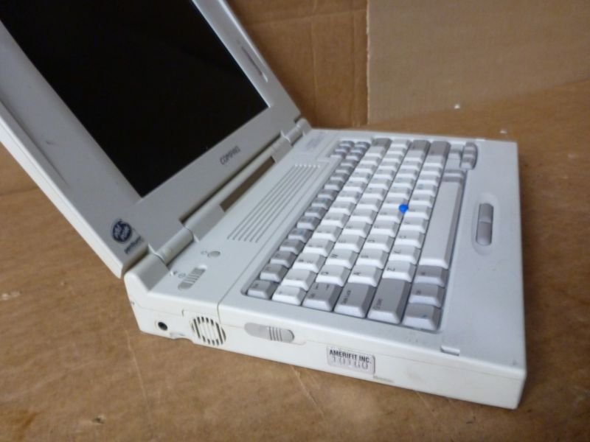

Arrivano i primi Computer portatili laptop 286 e 386
Presario di COMPAQ

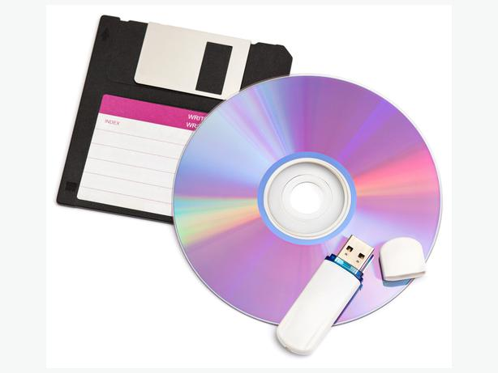

Cambiano i supporti per il Save Backup del sistema
Dal FD da 1.33MB al CD da 700MB e DVD da 4,7GB
alle attuali KEY USB – sotto la chiavetta USB da 1TB venduta su Amazon

